自然语言：
用户可以在小米便签应用中更改便签的字体颜色。用户可以通过选择一个颜色选项或输入十六进制颜色代码来更改颜色。

软件需求文档：
功能需求：
系统应允许用户更改便签的字体颜色。
系统应提供一个颜色选择器，用户可以在其中选择颜色或输入十六进制颜色代码。
系统应在用户选择颜色后将便签字体颜色更改为所选颜色。
非功能需求：
系统的响应时间应在 1 秒内。
系统应易于使用，即使是对于初学者也是如此。
用户界面要求：
颜色选择器应位于便签菜单中。
颜色选择器应直观易用。
颜色选择器应显示所选颜色的预览。
实施约束：
该功能应使用小米便签应用的现有界面。
该功能不应影响应用的整体性能。

用例描述：
功能名称: 改变字体颜色
执行者: 用户
触发条件: 用户需要更改笔记中字体颜色
前置条件:
已打开小米便签应用
所选笔记处于编辑模式
基本交互动作过程:
1用户点击文本编辑工具栏中的「字体颜色」图标
2系统显示一个调色板，包含多种字体颜色选项
3用户选择所需的字体颜色
4所选文本的字体颜色更新
扩展交互动作过程:
1a用户可以通过长按「字体颜色」图标来访问更多颜色选项
2a用户可以自定义创建和保存自定义颜色
后置条件:
所选文本的字体颜色已更改
业务规则:
字体颜色仅适用于所选文本
所选字体颜色将保存，并应用于当前笔记中的所有未来文本输入
非功能需求:
性能: 颜色选择器应快速响应，加载时间不超过 1 秒。
可用性: 该功能应适用于所有小米设备，包括智能手机、平板电脑和笔记本电脑。
可访问性: 该功能应符合可访问性标准，包括为视力障碍用户提供高对比度选项。

UML用例图

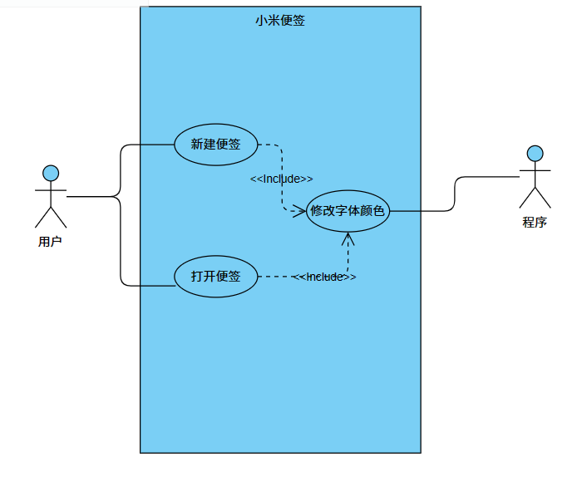

顺序图：
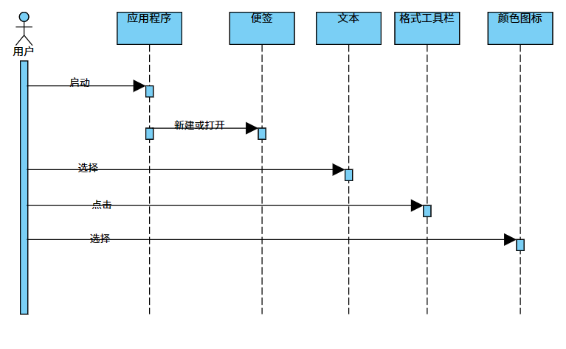

分析类图：
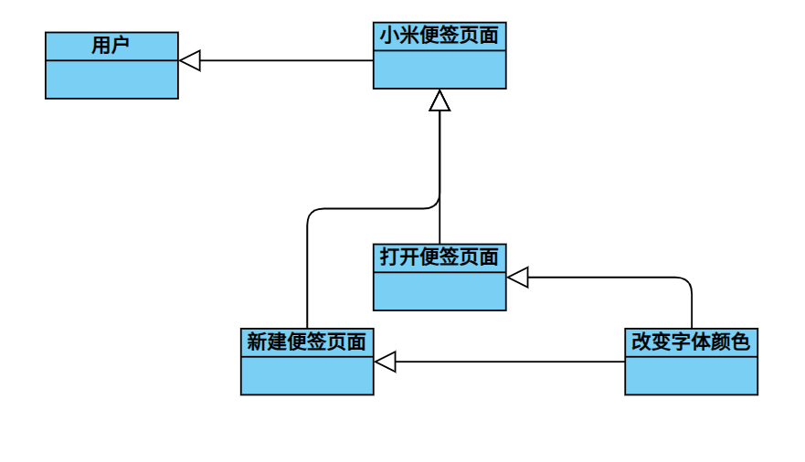

状态图：
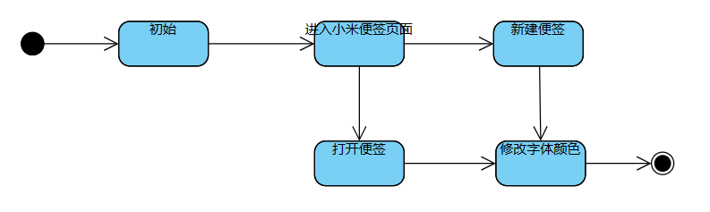

功能二：
小米便签没有获取天气的功能，我想要把查看天气和城市的功能加入到便签里，这样更方便大家在查看便签的时候进行记录。
自然语言
作为一名小米便签用户，我希望在便签中查看当前天气和指定城市的未来天气预报，以便在记录备忘时轻松获取天气信息。
用例名称： 查看天气
参与角色： 用户
操作场景：用户在便签中点击“天气”按钮。
系统显示用户当前位置的天气信息。
成功条件：用户成功获取当前天气信息。
天气信息准确且最新。
软件需求文档
功能需求
查看当前天气：用户可以通过点击便签中的“天气”按钮查看当前位置的天气信息。
天气信息应包括温度、湿度、降水概率、风向和风速。
查看指定城市的天气预报：用户可以通过输入城市名称或从列表中选择城市来查看指定城市的天气预报。
天气预报应包括未来 7 天的每日天气信息，包括温度、湿度、降水概率、风向和风速。
非功能需求
性能： 天气信息获取和显示应快速且高效。
易用性： 用户界面应直观且易于使用。
准确性： 天气信息应准确且最新。
可用性： 天气信息获取功能应始终可用。
用户界面设计
在便签工具栏中添加一个“天气”按钮。
用户点击“天气”按钮后，显示一个弹出窗口，其中显示当前位置的天气信息。
弹出窗口中提供一个输入框，允许用户输入城市名称来查看指定城市的天气预报。
天气信息应使用清晰易读的字体和布局显示。

用例描述：
功能名称： 实时天气显示
执行者： 小米便签用户
触发条件：
自动触发：每隔一段时间（例如，每小时）
手动触发：用户手动刷新便签
前置条件：
小米便签已安装在设备上
设备已连接到互联网
基本交互动作过程：
1每当触发条件被满足时，小米便签会向天气服务商发送请求来获取当前位置的天气信息。
2天气服务商返回天气信息，包括当前温度、天气状况、湿度和风速。
3小米便签将天气信息显示在便签中。
扩展交互动作过程：
1a用户可以点击天气信息以查看更多详细信息，例如未来天气预报。
3a用户可以将天气信息添加到便签的内容中。
后置条件：
天气信息显示在便签中，直到下一个触发条件被满足或用户手动刷新便签。
业务规则：
天气信息基于用户当前位置。
天气信息来自可靠的天气服务商。
实时天气显示功能是免费的。
非功能需求：
可靠性：天气信息应准确且可靠。
实时性：天气信息应在获取后立即显示。
易用性：功能应易于使用，并且用户应能够轻松地访问天气信息。

UML用例图
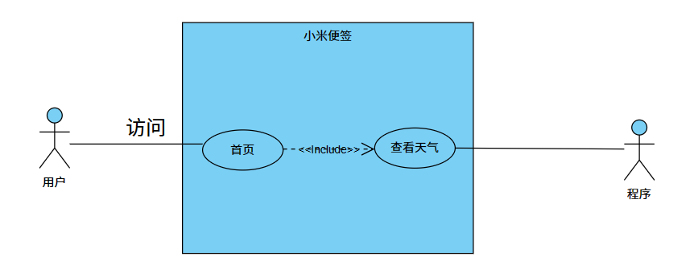

顺序图：
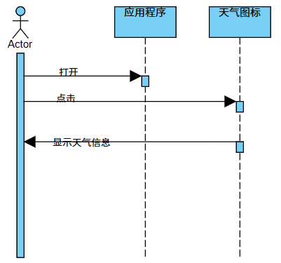

分析类图：
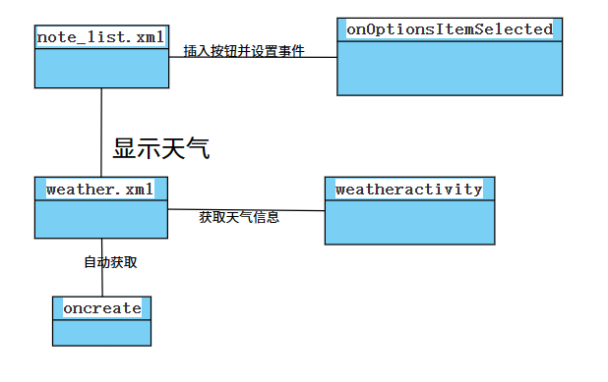

状态图：
